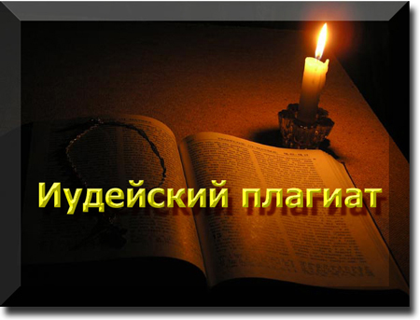

Если долго вглядываться в Бездну, Бездна начинает вглядываться в тебя.
Ф.Ницше

Какая самая популярная книга на белом свете? Библия. Какое мировоззрение оказалось определяющим для развития монетарной цивилизации? Библейское. Кому больше всего верит общество потребления? Библии. Авторитет её бесспорен. Библия (Тора) – легальная идеологическая основа масонства, world government и богоизбранных всемирных бухгалтеров. Есть и скрытая основа. Но на то она и зовётся герметической, чтобы интеллектуалы, полагающие себя шибко образованными, ничего о ней толком не знали. Лучший способ сохранения тайны – это положить её открыто, позубоскалить над ней и заставить людей не верить в неё.
Отдавая дань изощрённому интеллекту Рокфеллера, Ротшильда и прочим хозяевам мира, именно им я посвящаю свой комикс. Статейку нарочито делаю в виде наглядного набора картинок, дабы понятно стало даже самому отмороженному читателю, лениво забредшему на мой сайт.
Постараюсь излагать просто и без затей, хотя за кажущейся простотой кое-кто увидит сложности.

Краткое введение
Давно ни для кого не секрет, что основатели иудаизма, мягко говоря, заимствовали у египтян и вавилонян эзотерические идеи, выдали их за свои и предъявили миру в качестве божественного откровения Торы. Об этом пишут уже более полутора веков. Начиная с Е.Блаватской, некоторые исследователи намекали о существовании некоего древнейшего изначального священного писания и секретного алфавита, якобы напрочь сокрытого предположительно в гималайской Шамбале. А философские идеи и догматы всех религий являются лишь слабыми отголосками и следами того древнего знания.
Конечно, никто ничего ни в каких пещерах не прячет. Если хочешь спрятать, положи открыто. Если хочешь сберечь, пусти в народ, в обыденный оборот. Надёжнее всего прятать и хранить не в закутке подземного клада, а в Бездне подсознания. Тысячелетиями лежит открыто перед носом, но видит око, да зуб неймёт. Сколько ключиков подбирали: йога, дзен, философские изощрения, но особенность сокровенного знания в том, что не ты его взломаешь, а оно само с тобой соизволит заговорить. По-другому не получится. И сколько бы тебе ни объясняли, сколько бы ни учили, ты не продвинешься ни на шаг, пока не будешь достоин. Неудовлетворённым остаётся ревниво зубоскалить и отвергать. Весёлый народец эти зубоскальщики. Быдло регочет в музее, тыкая пальцем в «голую» Венеру Милосскую, а доктор каких-нибудь наук зубоскалит по поводу «мракобесных» арканов. Чем они отличаются? Ничем. Спасибо им за полезную работу по сокрытию святыни от дурного глаза. Особо им благодарно мировое закулисье – «инженеры человеческих душ».
Переходим к делу. Я покажу вам, откуда «ноги растут».
Не буду вновь рассказывать, что такое рунный полевой (волновой) геном; об этом достаточно много написано на сайте. Читайте. Напомню, что геном представляет собой рунную последовательность первопринципов (архетипов), с помощью которых сотворён мир и которые наиболее приближённо описывают самого Создателя (создателей):
Эта последовательность замкнута в мёбиусоподобную бесконечность. На плоскости её можно изобразить так:
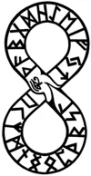

Мы называем геном мудрым Змием, потому что он сам себя так называет. Ещё он себя называет камнем. Поэтому масоны нарекают себя каменщиками (фр. maçon – каменщик), а вовсе не потому, что они будто бы произошли от строителей храма Соломона. Древним работягам и средневековым цеховикам путь в калашный ряд заказан по определению.
Вопреки устоявшемуся стереотипному мнению рунологов всего мира, руны генома не западноевропейские, а исконно русские. Геном читается по-русски. Кроме того, вопреки авторитетному мнению всех рунологов, руны – это не какая-то отдельная экзотическая система деревенской магии скандинавов, а единая мировая герметическая философская система, полностью соответствующая признанной системе арканов Таро. Чем я и обрадовал иудейских каббалистов. Более того, руны и арканы полностью соответствуют древнерусской буквенной азбуке, которую имел честь расшифровать ваш покорный слуга. Чему, видимо, должны бы порадоваться наши попы. Сам исторический факт существования славеноросской азбуки, обладающей сакральным рунно-арканным смыслом, свидетельствует о том, что русские волхвы знали руны и арканы задолго до того, как о них услышали остальные. Ни один алфавит не обладает информационной полнотой русской азбуки. Наши историки, филологи и лингвисты заплесневевшей Академии Наук, агрессивно зубоскаля над «всякой мистикой», не владеют огромным пластом знания о предмете своего исследования.
Всё постепенно возвращается на круги корневого смысла. Конечно, времена аристократов, часами одиноко размышлявших над картами за ломберным столиком, ушли безвозвратно. Нынче модно медитировать над биржевыми сводками. Но сегодня жизнь настоятельно нашёптывает: нельзя считать себя культурным человеком, если не имеешь хотя бы поверхностного представления о священных арканах.

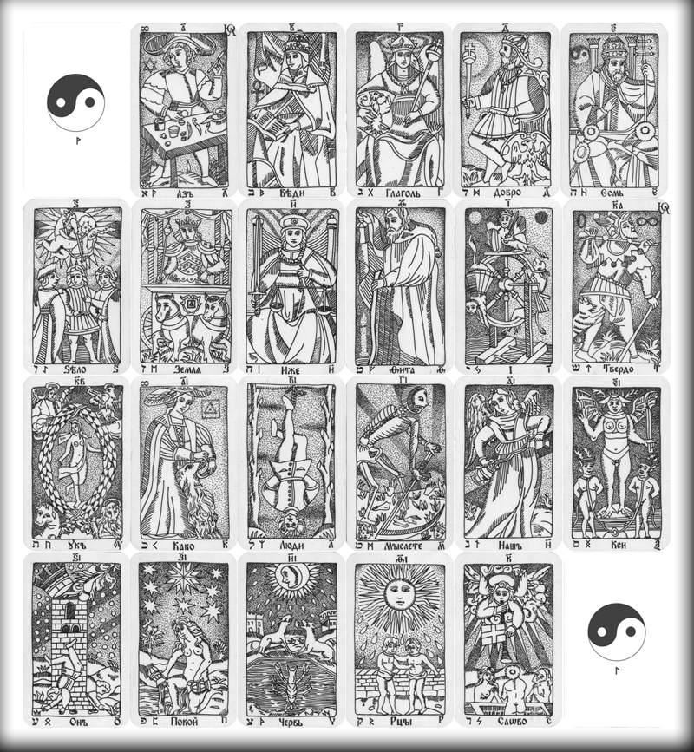

Слова составляются из букв. Без слова нет мысли, только чувство и мычание. Мысль – это чувственный сущностный образ, сформулированный и выраженный словом. Если конкретные однозначные буквы любого алфавита – это инструмент человеческого рассудочного формального понятийного мышления, в чём амбициозный гомосапиенс достиг определённого прогресса, то неконкретные многозвучные руны (архетипы) – это инструмент интуиции бесконечного «коллективного бессознательного» (подсознания), той парадоксальной Бездны, которая пугает людей приземлённых, невзирая на нобелевские регалии и блеск эрудиции. И любой самый крутой властелин мира, повелитель королей, президентов, банков и народов в сравнении с этой Бездной всего лишь примат неразумный. Рунно-арканная буквенно-русская философская понятийная система позволяет объяснить необъяснимое и противоречивое, начиная с проблем современной физики и заканчивая парадоксами передовой психологии.
Это было краткое эмоциональное введение в тему.

Древо
Продолжим наш комикс.
Каббалисты неплохо потрудились. Суть всей иудейской Каббалы сводится к единой схеме – к древу сефирот. Кратко и сжато всю многотомную Каббалу можно изобразить одним рисунком.

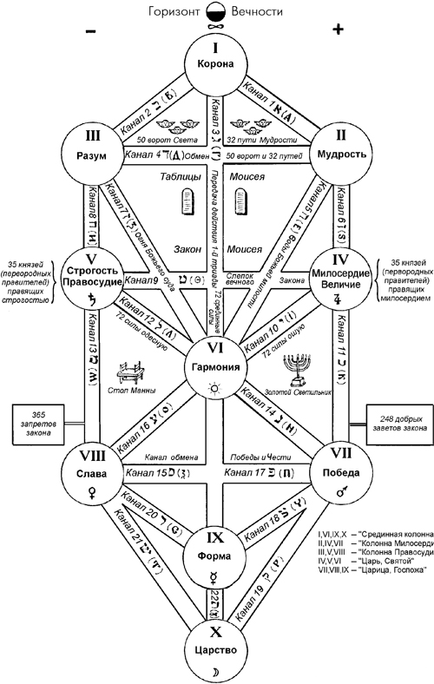

Начинающему неофиту на этой картинке ничего не понятно. Но продвинутый читатель видит, что каббалисты слегка перемудрили. Сефиры (эманации, ипостаси Бога) они обозначили ничего не выражающими десятью названиями: «корона», «слава», «царство» и т.д. (не буду перечислять, ибо видно на схеме). Сами же арканы на схеме выражены не сефиротами, а связями (каналами), которые подогнали под число 22. Канал между VI и IX оказался «пустой». Получилось много искусственной унылой мистики. Арканная логика нарушена. Эта схема не работает и не соответствует геному.
Получается, что Каббала противоречит Торе. На самом же деле древо не одно, а их два, что соответствует библейскому мифу. В Библии упомянуты два древа: познания (информационная часть) и жизни (энергетическая часть). Оба древа выглядят так:

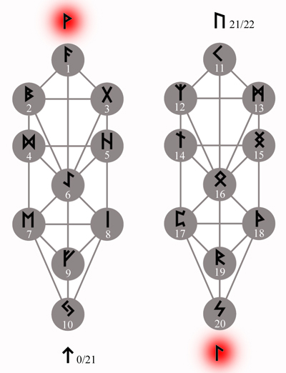

Здесь я оставил только те взаимосвязи между арканами, которые обозначены в Каббале. Чтобы перед читателем излишне не мудрствовать. На самом же деле связей больше. Например, на схеме не показаны явно очевидные связи 2-5 и 3-4, без которых немыслим принцип четверицы «Ян-Инь». Поэтому я обычно рисую древа сефирот без обозначения связей. Они подразумеваются. На себе убедился, что легче вникать в смысл без навязывания своему представлению каббалистических связей. Тогда воображение свободно от стереотипного схематизма. Образно говоря, сняли с богов цепи обязаловки.
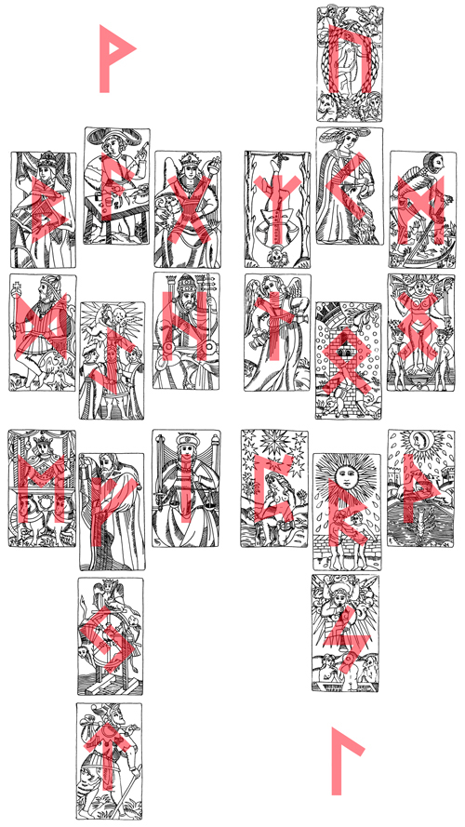

Вы видите два древа, каждое из которых состоит из десятки арканов. Один оборот цепи ДНК ведь тоже состоит из 10 шагов. Вы видите 24 руны. И число перестановок из четырёх по три (в ДНК) тоже равняется 24-м. Четыре перворуны олицетворяют четыре буквы ДНК – аденин, тимин, цитозин, гуанин. Две из них – неарканные, которые каббалисты спрятали в непознаваемое «Айн-соф». И две – это 0/XXI и XXI/XXII арканы. Сам принцип копирования заложен именно в двойной спирали ДНК. Поэтому она и двойная. И кадуцей Гермеса это прекрасно иллюстрирует. Древ сефирот должно быть два, а не одно. Каббалисты тут очень неправы.

По пути слегка лягнём Иоанна
Четыре перворуны – это четыре апокалиптических животных «о шести крыл» (6х4 = 24) в числе тех же 24-х старцев (престолов). В центре же, в середине (24/2 = 12) «агнец как бы закланный» – руна 12-го аркана.
Как вы уже догадались, Иоанн Богослов знал, с чего списывать своё Откровение. Знание попросту «заимствовано» у проклинаемых иудео-христианами язычников – русских волхвов. Без ссылки на источник. Такое воровство в современном обществе называется пиратством и наказывается штрафными санкциями или тюрьмой. Но в Торе и в Новом Завете наложено табу на любое упоминание о русских волхвах. Это строгое табу строго соблюдается и в европейской якобы науке под названием «история». Про всех всё красиво написано, только не про нас. А мы будто бы с Луны внезапно свалились прямо в центр европейской цивилизации.
Истоком европейской цивилизации считается греческая культура. Но греки в своей мифологии честно признались, что когда-то спёрли «золотое руно» у нас.
Можете пока глянуть на «как бы» закланного агнца. Слегка смахивает на висящую на древе шкуру золотого барана.
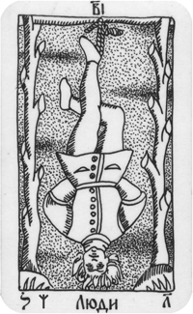

Руна Algiz , перевёрнутое русское «Я», , 12-й аркан, (ц)арская руна того, кто откроет людям сокровенную тайну, распечатает полевой геном – «книгу, написанную внутри и отвне, запечатанную семью печатями». Но нужна ли эта тайна зубоскалящим гомосапиенсам? Ведь жизнь и так прекрасна и понятна без излишних сложностей. Как уютно и спокойно без тревожащих душу сенсаций. А вдруг мы поймём про себя что-то такое, что испортит нам настроение?
Продолжим наш комикс. Итак, слева «древо познания» – информационная «верхняя» часть рунной геномной «восьмёрки». Справа «древо жизни» – энергетическая «нижняя» часть генома.

Как иудеи Тору писали
Составитель книги «Бытие» написал, что в середине райского эдема росло древо познания. Что это такое?
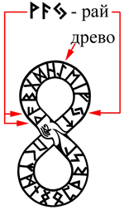

Здесь автор «Бытия» не ошибся. В центре рая (в центре «левого» древа сефирот, древа познания) расположен архетип «или» – принцип выбора, принцип времени, волны, двойственности, альтернативности (условно «добра» и «зла»). Обозначен руной Eiwaz , русской буквой Зело («зело» – крепко, сильно), 6-м арканом. Шестёрка относительно десятки находится в золотом сечении. На аллегорическом рисунке мы видим изображение юноши, осуществляющего выбор.

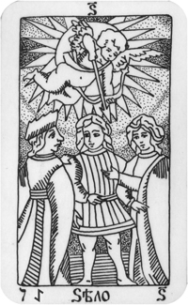

Действительно, познание и само человеческое понятийное мышление состоит в постоянном сравнении и выборе.
Виртуальным Адаму и Еве, пребывающих в виде прообраза, мысли-замысла некоей души и отдельности от Целого (выражено предыдущей руной Hagalaz ), действительно нельзя есть от древа , ибо смертию умрут. Что значит возбудить принцип волны, вибрации? Это значит материализовать себя, упасть с вируальных небес на материальную землю и стать временным и смертным. Другими словами – родиться, чтобы прожить материальную жизнь и умереть. Руна центральная, благодаря ей – принципу волны – существует материальная Вселенная.
Далее. Автор книги «Бытия» пишет, что по эдемскому саду бродил Змий, который был хитрее всех других. Чем соблазнил Змий человека? Мудрый Змий предложил Адаму и Еве жизнь. Материальную жизнь для познания и посвящения. Ибо познать игру жизни невозможно иначе, как самому в ней не поучаствовать, не прожить. Прожить в бренном теле с органами чувств, с ощущениями боли и наслаждения, вкусить полноту восприятия. Прожить в теле с рассудочными мозгами, резонирующими с полем бессознательного. И перевести информацию из категории чувств в мысль. Попробовать самому творить. Ведь полнота жизни телезрителя и участника событий отличаются существенно.
Кстати, с развитием информационных технологий у гомосапиенса появился обратный соблазн. Он уткнулся в экран и инфантильно умничает обо всём на свете, чего сам никогда реально не переживал.
Почему именно Змий, почему автор не прозвал «хитреца» каким-либо другим животным? Да потому, что это слово есть в геноме. И читается оно по-русски.

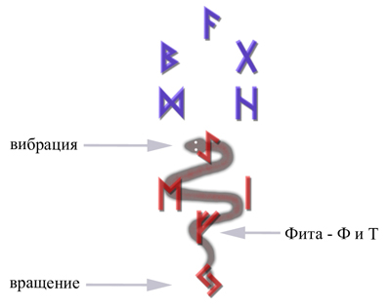

Вы заметили, что в понятии «Змий» присутствует как бы лишняя руна Fehu  – 9-й аркан, русская буква «фита», озвучиваемая Ф и Т. Она расположена в «половой» чакре (в золотом сечении) Змия в качестве некоего плода. Змий носит в себе плод «соблазнения». Что это такое?
Девятый аркан – это принцип цели, цели познания и развития, цели самой жизни. Стать посвящённым, ведающим – вот истинная цель. На картинке изображён посвящённый одинокий старец, шагающий с фонарём среди тёмной Бездны непознанного. Замысел Творца в том, чтобы творение повторило его.
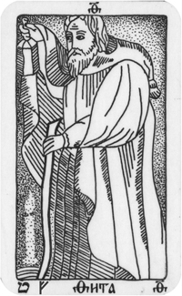

Весь геном – Змий, в золотом сечении первой декады арканов слово «змий», а в нём, в золотом сечении, плод в качестве замысла, цели развития. Такое фрактальное вложение философских доктрин в полевом геноме прослеживается сплошь и рядом, что наглядно демонстрирует голографический принцип рунного генома.
«В день, в который вы вкусите их [плодов древа], откроются глаза ваши, и вы будете, как боги, знающие добро и зло». Не быть приматами, а познание в качестве цели и смысла жизни предлагал Змий бестолковым Адаму и Еве.
В египетском пантеоне богов 6-й аркан – это бог Шу, «дыхание жизни», а 9-й аркан – это богиня Тефнут (Т и Ф), «жизненная энергия». Боги Шу и Тефнут – супруги. Цифры 6 и 9, а так же буквы Ш () и Т () – супруги. Поэтому индийские цифры, произошедшие из рун, изображают шестёрку и девятку в виде симметричной пары. Вот такие сопоставимые тонкости помогли мне расшифровать пантеон египетских богов.
А при чём тут «добро» и «зло»?
Обратим внимание на рунное слово камень.
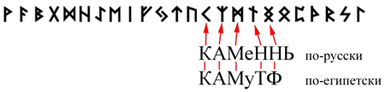
Мы видим, что египтяне использовали двойной звук русской «Фиты», который соответствует принципу «яН» и «иНЬ» в русском произношении этого слова, заимствованном китайцами. А что такое «Ян-Инь»? Это принцип бинерности, если точнее, весьма сложный философский принцип динамической четверицы. Вот вам и пресловутое «добро и зло».
Этот принцип лежит в основе двойственности человека.

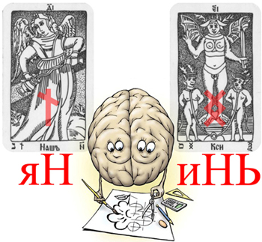

Руны Nauthiz  и Inguz , озвучивая «Н-НЬ», рядышком лежат на «древе жизни» (посмотрите на правое древо сефирот). И на масонских картинках изображают Змия висячем либо на дереве, либо на кресте, либо на тавре. Стараниями составителя Библии Змия отождествили с 15-м арканом – Дьяволом, человеческим левополушарным смертным Эго. И с тех пор на глубинное знание наложен запрет, подавляющее число людей мыслит однобоко, только рассудком. А герметизм стал тайной для избранных. Дабы народ не протянул лапы к древу жизни и не прозрел. Ведь если люди откроют глаза, где тогда найти рабов или лохов для массовой разводки? Для улучшения своего бытия есть два пути: путь труженика и путь напёрсточника. Выбирай.
Змия почитают индусы, его чтили египтяне. Змию поклонялся Моисей. Но потом среди народов воцарилась извращённая богоборческая идея борьбы со Змием как с неким злом. И на российском гербе Георгий Победоносец поражает копьём Змия. Во как. А чем Змий провинился? Тем, что он есть твой Род, полевой геном, твоя ДНК, тем, хочет открыть человеку дверь в посвящение, в понимание самого себя, в свою божественность. Но сложилось так, что большинство зомбированных гомосапиенсов не разумеют, о чём тут глаголется.
Составитель Библии проклял Змия. Почему именно проклял? Смотрим на геном.
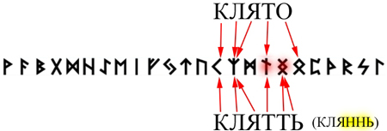
Руны Nauthiz и Inguz как раз входят в слово «проклятие».
Не может Бог (он же геном, Змий) проклясть самого себя. Кто же проклял Змия? Составитель книги Бытия. Писатель. И не один, видимо, этих жрецов было несколько. Имя им – Элохим (множественное число). Но ведь семитские народы обозначали Бога руной Laguz  – Эл, Эа, Ил. Жрецы это прекрасно знали. В Торе же читаем имя Элохим. А кто же тогда Элохим (Элохимы)?
В Египте словом chema обозначали искусство делать золото, серебро и чернить их. Chema — означает «искусство чернеть (чернить)». «Почтить чернетью совершенства» — научить химии. От египетского chema произошли термины «химия» и «чернокнижие». Алхимия (Эл-химия) — божественная химия. Элохим – «божественный химик» (дословно «алхимик»), посвящённый жрец. Типично человеческое еврейское имя (например, Иоахим, Юхим и т.д.).
Тогда получаем другое прочтение мифа. Жрецы иносказательно описали, что они побоялись, как бы простой человек не стал «как один из них» и «как бы не простёр он руки своей и не взял также от древа жизни, и не вкусил [мудрости], и не стал жить вечно [не осознал себя вечным бессмертным]». Если Бог есть любовь, то приписывать ему желание держать людей в страхе невежества могли только представители касты будущих масонов и повелителей мира. Это великая тайна напёрсточников. И не только левитов. У греков тоже есть миф о Прометее.

Людей напугали основательно и надолго. Даже сейчас, думаю, религиозных читателей берёт оторопь при виде картинки с изображением Змия с рунами.
Рунный полевой геном – это никакая не религия. Это высочайшее знание, выраженное языком богов – русским языком, открытое и принадлежащее арийским волхвам. «Бытие» – самая первая, самая древняя книга Библии. И вы, надеюсь, наглядно убедились в том, что иудейские жрецы древности ничего своего не придумали и не открыли в божественном откровении, а просто спёрли знание у праславян и сделали из него инструмент для зомбирования себе подобных. Его же, выдав за своё, впарили человечеству, заявив себя богоизбранной кастой. Библия (Тора) – идеологическое обоснование шовинизма маленького амбициозного народа, сочинившего сказку про лютого и завистливого бога. Библия – сборник заговоров и проклятий в адрес других народов, в том числе и Роша.
Говорят: «Звезда Давида». И у людей складывается мнение, будто и вправду Давид её придумал. Как будто до Давида мы снежинок не видели и пчелиных сот. Хорошо, что пока автор колеса не объявился и не предъявил человечеству претензии за нарушение авторских прав.

Стать одним из нас
В Торе (Ветхом Завете) о бессмертии человека не говорится ничего. По крайней мере, развёрнутых рассуждений на эту тему вы не найдёте. Из праха вышел, туда и пойдёт. В этом смысле книга «Экклесиаст» – шедевр мировой литературы – высказывается довольно пессимистично. В Новом Завете заговорили о всеобщем воскрешении. Похоже, что иудейские иерархи держали простых евреев в темноте и ежовых рукавицах.
Но то, что старательно скрывали элохимики, всё равно стало достоянием человека. Потому что не одной Библией сыт человек. Есть ещё и восточная философия, центральная мысль которой есть внятное и уверенное утверждение тождества Атмана Брахману. Поэтому народ Индии очень не похож на еврейский и европейский. Менталитет индусов вызывает симпатию у всех. Пусть они живут бедно, аскетично (по европейским меркам), но они счастливы. И понимают счастье не так, как европейцы.
Восточная философия намного сложнее европейской и западному уму не по уму. Надо посмотреть на проблему иначе: это не восточная философия сложнее, а западный ум не дотягивает до восточного. Слишком рационален, слишком формален, однозначен. Ум бухгалтера. Левополушарный. Дьявольский. Напоминает биоробота. Не у всех, но в общей массе это выглядит примерно так. Туповаты, зато млеем в еврокомфорте. Мечтаем о рае для тела. Таковы последствия развития по пути иудео-христианского мировоззрения. Последствия того, что нахимичили элохимики древности, чувствуются и сегодня.
Идею всеобщего воскрешения выражает 20-й аркан. Ангел трубит: «Подъём, хватит валяться!» И покойники вылезают из могил. Это трактовка аркана средневекового Мастера, нарисовавшего Марсельское Таро [я его лишь слегка усилил и добавил рунные и славянские обозначения].
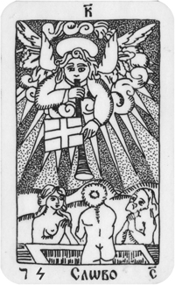

Так что всё-таки имели в виду Элохимы, когда упоминали древо жизни, дающее бессмертие? Что говорят об этом руны? Обратимся напрямую к богам, к полевому геному.

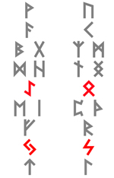

Руне Eiwaz на левом «древе познания» соответствует руна Othila  на правом «древе жизни». Даже по начертанию рун читатель запросто догадается, что руна обозначает колебание (вибрацию, волну), а руна – вращение. Математически это одно и то же, выражается одними и теми же формулами.
Руне соответствует 16-й аркан, обозначающий конец, крах всего, крушение, смерть.

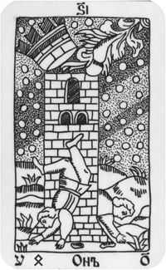

Казалось бы, Элохимы правы: если родишься (), то обязательно умрёшь (). И всё. С этой очевидной истиной не поспоришь. Но руна Othila (русская буква О) изображает замкнутый круг. А что означает замыкание начала с концом? Бесконечность. Вечность.
А что после конца? Куда идём? За руной следует руна Perth , имеющая форму материнской утробы (матки) и соответствующая 17-му аркану – интуиции, Бездне бессознательного, подсознанию. Человек уходит внутрь себя. Не насовсем. Потому что конец становится началом. Человек уходит внутрь себя – Бога – потому что он и есть Бог. Как тут не вспомнить восточное тождество Атмана с Брахманом.
Вот эту «крамольную» языческую истину господа правители хотели бы скрыть. Но не получится. На богов свалить вину тоже не получится. Ибо то, о чём вы сейчас читаете, есть шёпот богов.
На схеме красным я выделил руны, имеющие отношение к круговороту, вращению, волне, вибрации и теме нашего рассуждения. Их четыре: , , , . У них и начертание соответствующее. Предлагаю читателю поразмышлять над ними самому.

Регрессивный гипноз
Вы слышали о глубоком регрессивном гипнозе, при котором пациент «вспоминает» якобы свои прошлые жизни, прошлые воплощения. Хороший повод для зубоскальства критиков, ибо пациенты вспоминают себя почему-то в образе великих личностей – фараонов, принцесс, полководцев и т.д. Разумеется, при изучении феномена регрессивного гипноза нельзя исключать возможность фантазии пациента. Но он разговаривает на незнакомом языке того времени, которое «вспоминает», владеет топонимикой и «видит» местность, которая давно изменилась, цитирует книгу, которая ещё не переведена и не издана. Это говорит о скрытых способностях человека к фантазированию, к созданию реальности. Фантазия или всё-таки реальность? Непростая задачка для исследователя.
Но профанизм критиков как раз и проявляется в том, что они не понимают парадокс тождества Атмана и Брахмана. Когда пациент с помощью гипноза уходит вглубь себя, в Бездну, в бесконечное коллективное подсознание (бессознательное), он становится Всем, внеличностным субъектом восприятия. Он растворён, умер. И, «вспоминая», переживая судьбу любого персонажа, он воспринимает его как себя. В первую очередь, разумеется, «всплывают» наиболее значимые и яркие персонажи истории. Ибо следы их прижизненной деятельности наиболее видны. Мало того, пациент может пережить коллективную боль погибшего полка. Всех и каждого в отдельности. Можете расценивать восприятие пациента, как точку зрения с позиции Бога.
Вообще говоря, о реинкарнации у людей возобладало упрощённое понимание: Петя Иванов жил, Петя жив, Петя будет жить много-много раз. И да, и нет. Потому что Петя – временный персонаж одноразового спектакля. Умрёт, как всё дышащее и шевелящееся вокруг тебя. Бессмертен актёр. Ничего тут непривычного нет. Сегодня ты прямо с утра исполнил много ролей: ворчуна, пешехода, пассажира, покупателя, клиента, чиновника и т.д. Ощутил себя даже мужчиной в момент, когда тебе крикнули: «Мужчина, вас тут не стояло».
20-й аркан повествует о воскрешении к жизни вечной. Но куда воскресает человек? Посмотрите на геном, на руну . Не сюда, не на землю грешную, а в Твердь, в рай, в «йерусалим»  воскресает (возносится) Атман. Но и там не задержится, а вновь родится в материальный мир. Побегайте мысленно по мёбиусной цепи полевого генома, и руны вам расскажут о круговороте вашего перевоплощения.
О чём это говорит? Ничто и никто никуда не пропадает. Ничто не умирает. В момент регрессивного глубокого гипноза человек, отбросив временное земное личностное Я, становится самим собой, тем вечным и бездонным, кто он есть на самом деле. Это высшее понимание себя и жизни. Человеку, воспитанному на европейской парадигме элохимиков, этого никогда не понять. Поэтому он продолжает играться в денежные побрякушки как папуас с ракушками. Но языческие волхвы и шаманы, брахманы и йоги умели уходить вглубь себя истинного. И не просто для балдежа, на манер наркоманов или ченнелингеров, а за знаниями. Это они услышали шёпот богов, это они оставили нам знание рунного генома. Это у них элохимики спёрли откровения богов. Это их прокляли.
Уйдя в Бездну, можно залезть в мозги любого человека и «прочитать» мысли. Таких тренированных спецслужбами людей называют слиперами. Страшно? Но ничего удивительного. На то оно и коллективное – ваше подсознание, информационное поле. Оно и ваше, и общее. Ведь у вас нет отдельной души. Она одна на всех, общая и уникальная ваша. Одновременно. Вы еженощно во сне путешествуете по разным чужим «мыслям» и сами подвергаетесь сканированию. Только ничего не помните. И ничего страшного не происходит. Животные всегда чувствовали ваши мысли, но вам от этого не поплохело. Не пострадаете и от слипера, потому что «подобное понимает подобное». Если ваша мысль глубока и сложна для слипера, он её не расшифрует. Ему запретит теорема Гёделя. Он будет, как толпы медитирующих ченнелингеров, просто балдеть от величия и красоты вашей мысли, но сформулировать не сможет.
Умнейте, господа. Это выгодно для вашей личной безопасности.

Практика подтверждает теорию
Ну а что русские волхвы? Растеряли своё знание? Нет. Об этом свидетельствует странно вклинившийся в летопись рассказ о вещем Олеге. Читатель уже готов, поэтому подробно описывать расшифровку мифа не буду: всё видно на картинке. Комментарии излишни.
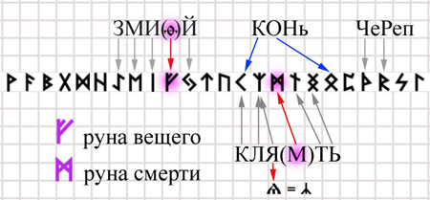
О том, что «КОНь» – «Како-Он», «Каф-Айн» – каинова печать проклятия, вы уже читали на сайте. Повторяться не буду.
Ну, скажете, это всё в прошлом. А что же сейчас?
Знание полевого генома необходимо во многих сферах деятельности человека. Даже в политике, рекламе, в политтехнологи, в составлении безобидных логотипов, лозунгов, слоганов, воззваний, программ, предвыборных материалов, имиджмейкерских стратегий, в глубинном консультировании и т.д. Вот вам уже описанный в статье «Магия и политические технологии» пример безграмотного обращения с архетипами, допущенном имиджмейкером.
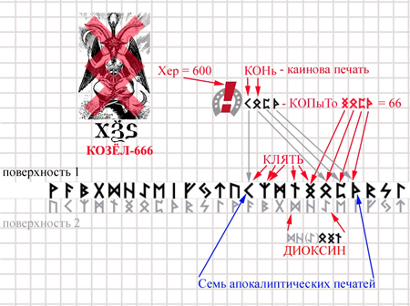
Травили пана Ющенко или нет, был диоксин или придумали, не имеет значения. Достаточно озвучить архетип, и он срабатывает. И всё видно на физиономии жертвы. И всё чувствуют жители Украины, которую трясёт.
Это тончайшее, но мощное психотронное оружие, в существование которого не хотят верить скептики. Не верят, потому что не понимают. Продолжайте самоуспокаиваться и дальше, пока лично вас не коснулось.
Вас не озадачивают «странные» вещи? Вдруг ниоткуда появляются молодые здоровые люди с амнезией. Или молодёжь вдруг начинает выбрасываться из окон. А киты – на берег. Вас легко можно повалить на землю с помощью всего лишь милицейской мигалки, настроенной на нужную частоту, убить по телефону, закодировать на что угодно. Вы давно под колпаком. Ваш родной мобильник круглосуточно стучит «всевидящему глазу» Системы о том, где вы находитесь. Ваш компьютер тоже болтлив, но вы верите в свою анонимность. Всевидящая Система может полюбопытствовать, что вы читаете, уединившись на уютной полянке в глухой тайге. Ибо сверху всё видно. Система издевательски гоняет вас за разными справками, хотя знает всё. Она лично тебя не трогает, пока ты ей ни на фиг не нужен. Но она зорко следит за истеблишментом планеты. Для неё тайн не существует. Всё под контролем. Вы часом не забыли, где находится корень Интернета?
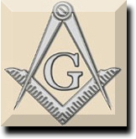
Глобальная шахматная игра открыта и опасна для игроков. Не скроешь ничего. Одни люди делают политику, другие любят поговорить. И если тебе захотелось поумничать в адрес Путина, на секунду вообрази себе, что он понимает те реалии, о которых ты даже не подозреваешь. И представь себя на его месте. Наломал бы дровишек.
Ты думаешь, Система не может совладать с самоучками террористами из пастушечьих племён? Или она беспомощна против обкуренных пиратов на лодочках? Не будь наивным.
Давно идёт тихая война. А мы всё зубоскалим с умным видом над телевизионным трёпом или запросто «решаем» на форумах и чатах мировые проблемы. Чем умнее себе человек кажется, тем более он глуп. Посмотрите на цель пропаганды. Не просветить нас хотят, а внушить, что мы всё понимаем, что мы очень умны. С нами заигрывают. Метод стар и проверен. Когда-то евреям внушили богоизбранность и умность, теперь взялись за нас.
Зайди в любой храм любой конфессии. Кругом тайны, таинства и секреты. От кого? От тебя, чтобы ты продолжал оставаться невеждой. И вместе с тем тебе внушают, что ты самый венценосный, самый умный из зверей гомосапиеснс. Ты – покоритель космоса. И в «Матрице» тебе очень уютно.

Зубоскальщики
Истина, написанная на заборе, не перестаёт быть истиной. Для неё необязательна публикация в престижном академическом издании в роскошной обложке и с рецензиями авторитетов. А для настоящих прорывных открытий обычно не существует специалистов для оценки. Поэтому высказываются все, кому не лень, проходя три стадии:
1. Полная чушь. Этого не может быть.
2. Пожалуй, в этом что-то есть.
3. Да кто этого не знал? Банально и не ново.
На одном подвернувшемся форуме я надеялся увидеть квалифицированное мнение о волновой генетике. И что я увидел? Сквозь весь форум красной нитью народу впаривается мысль: «Теория волнового генома академика П.Гаряева неверна, потому что она не опубликована в авторитетном научном издании». Вот такая логика аргументов.
Кто такие зубоскальщики? Те, кто не умеет творить, но любит судить. Поэтому их профанное мнение не многого стоит. Приведу конкретный пример.
В 2005 году по следам оранжевой революции я написал статью «Магия и политические технологии», в которой впервые заикнулся о полевом геноме. А в 2007 году увидел эту статью на сайте В.Суркова (зам. главы администрации Путина), которого считают чуть ли не закулисным кардиналом российской политики. Тогда же на сайте АПН небезызвестного Белковского была опубликована статья Сергея Батчикова «Маска и власть», в которой автор старательно перемыл кости Суркову (подразумевая в уме Путина). Не обошёл он вниманием и мою персону с моими «политическими технологиями». Предлагаю отрывок этого писания.
«На сайте [Суркова] сказано, что Владислав Юрьевич — суверенный демократ и идеолог. С этим трудно не согласиться. Но понять, как связана суверенная демократия с методиками и технологиями, изложенными например в разделе «Лаборатория», даже квантовая логика не поможет. Обратимся к выложенному в этом разделе трактату Юрия Ларичева — «Магия и политические технологии». На мой взгляд, текст явно сделан по канонам якобы почившего в бозе в ХХ веке, циничного модернистского течения — дадаизма или дада. Сам Ларичев — фигура таинственная. Одни пишут, что он духовник Юлии Тимошенко из Черновцов, а в дневниках Блаватской проскользнуло, что он был лаборантом у Рериха, исследовал «Ничто» в Гималаях. А есть и совсем невероятные версии — «Google» сообщает, что Ларичев работает в ООО «Майкрософт.рус», разрабатывает компьютерные игры и цифровые развлечения для российских тинейджеров.
Вся эта блаватина и эти сайты, среди бела дня разглашающие тайны Каббалы — слишком уж крутой и жесткий постмодернизм. По-моему пока российский обыватель не готов к такому. Надо бы что-нибудь помягче. Обучение политиков магии Ларичев начинает по-доброму: «Мы поведём разговор о скрытых деликатных технологиях, о тонком зомбировании, о мягком воздействии на подсознание электората».
Но дальше градус повышается, из нашего русского болота нам приказывают вытащить себя за волосы и взять пример известно с кого: «Каждый правитель мечтает объединить население своей страны в единый народ, в нацию, под флагом общей идеи. Чего только не придумывали… Но национальную идею политики так и не сформулировали. Не там искали. А у евреев есть. Древнее предание мудрецов — Каббала. Масоны используют еврейскую символику. Другой нет. Еврейским пророкам поклоняется половина планеты».
Да, это уже речь не лаборанта, но Консультанта. То есть, если бы удалось бы соединить суверенную демократию с Каббалой, то, глядишь, и вторая половина планеты поклонилась бы, кому следует.
Вот такая шняга (в терминах поколения постмодерна) или фишка, как говорит среднее поколение. Только те, «кто до скуки мало разбираются в вопросах власти», еще не поняли, что уже некто несет нам свет новой вечной власти (здесь уместно вспомнить повесть А. Беляева «Властелин мира»). Этот некто мягко переформатирует наше сознание, а профессор Ковальзон объяснит, что с нами случился «скачок из царства необходимости в царство свободы». И Бафомет Вольфович пришлепнет печать: «Однозначно!»
Средство в лаборатории уже сварено, и Аннушка уже заправила его маслом. Основным ингредиентом является архетип. Ларичев сообщает по секрету: «Архетипы имеют внеземное, не человеческое происхождение… Зная их и умея с ними обращаться, можно кодировать коллективное бессознательное (наше подсознание, душу) и спровоцировать что угодно, например, привести к власти отпетого негодяя».
Ларичев слыхал от йогов, «что байку о Фаусте и Мефистофеле рассказали немцам проезжавшие мимо татары». Дело было в 1501 г., число Ларичев не запомнил. Нас число не интересует, мы в Каббале пока не сильны. Нам важно, что Фауст прочитал татарам прекрасные стихи: «Мой хозяин — Мефистофель, стильный велик(х)ан». Стихи на санскрите, дальше с трудом понятные, так что полностью приводить не буду».
Вот такое «квалифицированное» мнение высказал бухгалтер о философии и политике. Видимо, сам не понял, что насочинял. Современные элохимики весьма довольны такими комментаторами. За что и платят.
Краткое досье на напёрсточника
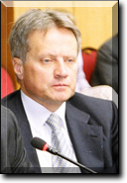
Батчиков Сергей Анатольевич, кандидат экономических наук, председатель правления Российского торгово-финансового союза, член Совета Банка ОАО АКБ «Югра», бывший заместитель председателя Совета директоров АООТ «Интеррос», бывший член Совета директоров страхового общества «РЕСО-Гарантия». Родился 8 октября 1953 года. Окончил МГУ им. Ломоносова. В 1989-1992 годах был директором советско-перуанской совместной биостанции Российской академии наук.
А я от души повеселился и вспомнил незатейливую песенку – «Бухгалтер, милый мой бухгалтер. Вот он какой, какой простой».

Немного пустой болтовни
Если посмотреть на всё отрешённым космическим взглядом, то многое увидится по-иному. Отстранись, отключи стереотипы, выбрось шаблоны, сделай сознание чистым. И ты вдруг увидишь, что любая политическая тусовка и любое телешоу ничем не отличаются от гвалта стаи обезьян в джунглях. Только мартышки честнее и непосредственней. Но человек возомнил себя венцом творения, самым умным существом на Земле, эдаким царём и покорителем природы, которую закатал под асфальт. Хотя критерия «умности» и «венценосности» не существует. И ничего не доказано. Самый умный чемпион из гомосапиенсов запросто проигрывает в шахматы бездушной машине. Кто умнее, железяка или человек? Бестолковый зверь заранее чувствует цунами или землетрясение и спасается, а самоуверенные богоподобные гибнут толпами. Кто адекватнее, зверь или человек? Основанием для человеческого видового расизма остаётся только пара фраз в Библии, которую человек написал сам про себя. Этим стереотипом заражена вся техногенная цивилизация. Остальному живому на Земле отказано в самом праве иметь душу. Северные же малочисленные народы по-язычески разговаривают с лесом и зверем как с равными, слушают духов, живут в гармонии с природой и не берут от земли лишнего. Они не научились богатеть, но зато умеют по-настоящему шаманить. Кто умнее, культурнее и духовнее? Рафинированный интеллектуал с рассудком ходячего компьютера горд эрудицией. Но понятен ли ему космос жителя тайги, видящего невидимое и понимающего запредельное?
«Господь Бог образовал из земли всех животных полевых и всех птиц небесных, и привёл к человеку, чтобы видеть, как он наречёт их, и чтобы, как наречёт человек всякую душу живую, так и было имя ей». Всё-таки религия местами признаёт за животными право на душу. Но не это главное. В цитате сформулирован принцип человеческого предметного понятийного мышления. Все левополушарные гомосапиенсы думают именно так – понятиями, терминологией, символами. Мышление человека стереотипно, шаблонно. А боги и волхвы думают образами, архетипами. Существенная разница. Поэтому учёные профаны веками зубоскалили над герметизмом, чем веселили волхвов и вызывали хохот богов.
Наиболее выдающиеся гомосапиенсы (Исаак Ньютон) втихаря изучали оккультизм, в награду за что Змий бросал им на голову своё провокационное яблоко, в результате чего рождались открытия планетарного масштаба.
Человек – это звучит гордо? Почему же тогда лучшие представители человечества всё меньше хотят общаться с себе подобными? «Любовь к одиночеству есть удел немногих избранных душ» (В.Шмаков). «Я не боюсь людей, ибо не жду и не желаю от них ничего» (А. Сент-Ив д’Альвейдр).
Людей возвышенных притягивает к себе Бездна. Уходя ввысь, удаляешься в безмолвие.
«Одиночеством к людям гонимый,
Прихожу к одиночеству снова –
Ибо, кроме моих размышлений,
Не встречал я друга иного» (Лопе де Вега).
***
Древняя Русь – край богатейших лесов и чистых рек, полных рыбы. Что ещё нужно? Мы, потомки лесного народа, забыли чистоту естества, загнав себя в мегаполисы из стекла и бетона. Малолетки шустрят в Интернете как рыба в воде, но не ведают запаха живой коровы. Монитор компьютера и экран телевизора стали окнами в выдуманный мир. А что в «реале»? Тесно, душно, вонюче, пусто и одиноко среди миллионов себе подобных; богатенькие же и власть имущие сбежали жить за город, за высокий забор, за информационный занавес, к природе, к чистоте. Тебе скоро места на глобусе не останется, всё скупят и огородят. Что останется? Уставиться в лживый экран или в суете выживания куда-то бежать по всяким мелким делам. Некогда одуматься. Достали. И если где-то на другом конце планеты парочка «богоизбранных» нелюдей из world government спланировали кризис, то он обязательно испортит жизнь лично тебе. И некуда спрятаться.
Охотнику, собирателю ягод и грибов раб не нужен и даже в тягость. Охота – не работа. Работники-рабы нужны для амбициозных строек и сельскохозяйственных работ. В безлесных пустынных землях и придумана идея рабства и религии, обожествляющие эту идею. Цивилизация манит мишурным блеском. Представьте себе нашего вольного лапотного предка, совершившего туршопинг в рабовладельческий Египет. От величия красочных храмов и пирамид невольно голова закружится. Тут и жаба зависти может задавить. И обида за свою деревянную хибарку. А нужно всего лишь спросить себя: а на фига всё это нужно? Разве в этой материальной роскоши счастье? «Чем выпендрёжнее твой храм, тем престижнее твой бог», – объяснит волхв лукавый смысл «небоскрёбного» мышления. А «твой» бог – это твоё разумение Бога, и не более того. Однако скромный северный шаман всего лишь с помощью бубна достигает того, что недоступно всей роскошной ватиканской бутафорной мафии, какими бы великими титулами они себя не нарекали.
Мы приобрели блага цивилизации, но потеряли нечто, не поддающееся точному описанию. Мы перестали слышать зов Бездны. Мы глухи к шёпоту богов.
***
На этой надрывной ноте и закончим демонстрацию развесёлого комикса на тему иудейского плагиата, элохимиков, масонов, профанов… и игры богов, под названием жизнь.

© Юрий Ларичев, 2009

